ЗАНИМАТЕЛЬНЫЕ ИГРЫ СО СТИКЕРАМИ И МАЛЯРНЫМ СКОТЧЕМ

Фантазия для игр безгранична. Обычно, играя с детьми, взрослые используют любимые игрушки, предметы из повседневной жизни, коробки. Мы хотим пополнить копилку необычных игр, и предложить игры со стикерами и малярным скотчем.
Для этого вам понадобятся стикеры (разноцветные листики с клеевой полоской), малярный скотч, некоторая мебель и пространство комнаты. В магазинах сейчас можно встретить различные стикеры: геометрические фигуры (круглые, квадратные), овощи, фрукты, животные, растения, птицы, сказочные персонажи. Выбор стикеров для игр зависит от интереса ребенка.
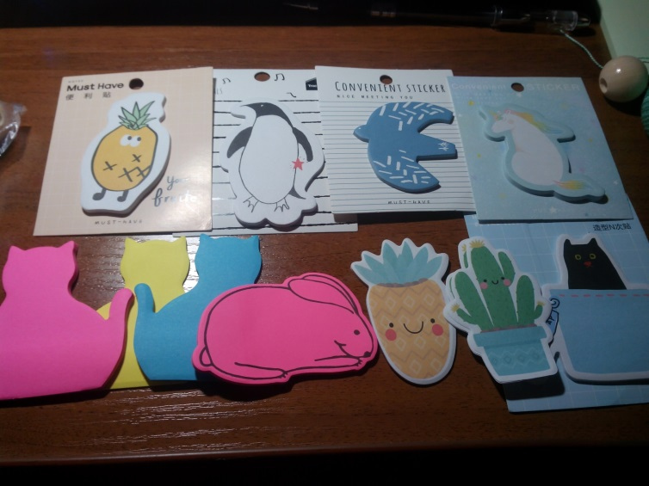
- Игра «Найди кошку».
Для игры понадобятся стикеры в виде кошки и некоторая предварительная работа, без ребенка. Например, ребенок может днем спать, а взрослый подготовит комнату для игры. Необходимо наклеить стикеры на разные предметы и мебель по всей комнате, на высоте равной росту ребенка. Их можно приклеить на спинку стула, на пол под стулом, на ножку стола, на столешницу, на коробку с игрушками, на мяч или другие игрушки, на дверцу шкафа, на полку, на подоконник, на шторы, на подушки. За одну игру можно использовать примерно штук 20 – 30 стикеров. Для начала, пусть стикеры будут яркого контрастного цвета, чтобы ребенок смог быстрее найти их и был успешен в игре. Например, кошки могут быть ярко-розового цвета.
Далее, когда стикеры на месте, взрослый приглашает ребенка в комнату, и говорит, например: «Катя, к нам в гости забежали кошки! Давай найдем всех кошек» - необходимо показать ребенку корзиночку или другую емкость, в которую надо складывать всех найденных кошек.

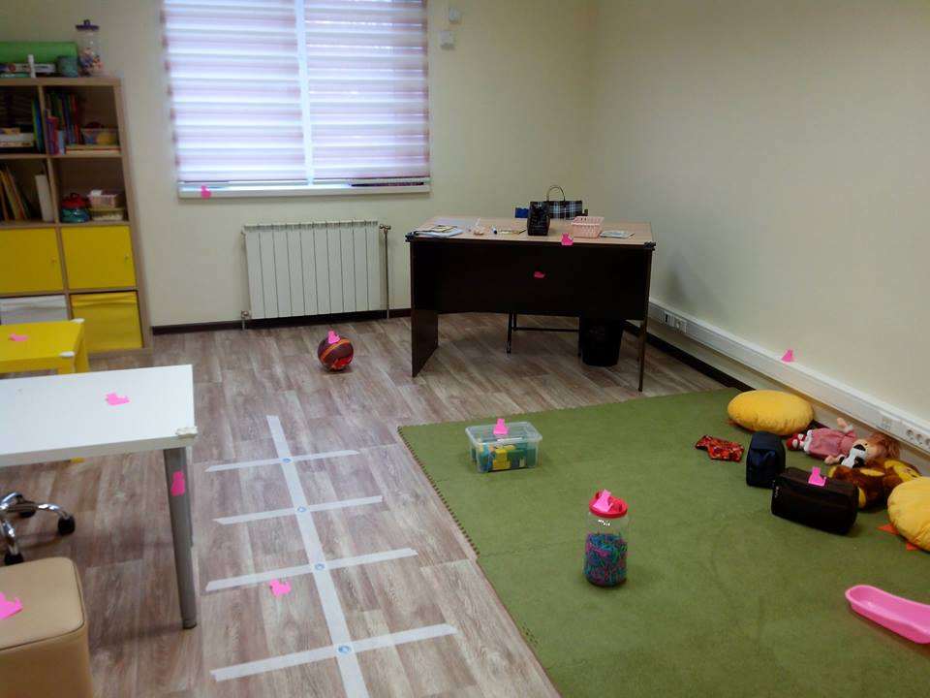
Если ребенок затрудняется с поиском, тогда взрослый может подсказать направление для поиска. Например: «Коля, кошка на столе», «Коля, кошка на полке». После того, как все кошки найдены, ребенка необходимо похвалить: «Ух, какой ты внимательный, всех кошек нашел!»
Эту игру можно изменять и использовать разные стикеры. Например, несколько дней играть с кошками, потом с мишками или другими животными, птицами. Ее очень легко организовать, поскольку стикеры легки в использовании, в размещении и хранении. Модификации стикеров позволяют поддерживать в игре эффект новизны. Данная игра будет способствовать развитию внимания у ребенка; мелкой моторики – одной рукой держать емкость, другой – собирать стикеры; понимания речи - будут уточняться представления об использовании предлогов.
- Игра «Заполни дорожку». Работа с визуальными ритмичными рядами.
Для игры понадобятся малярный скотч и два вида стикеров, например, кактусы и цветы. Взрослый наклеивает малярный скотч в виде длинной дорожки на полу от одной стены до другой. Малярный скотч можно приклеить на ковер, на линолеум, на ламинат, на паркет – по завершении игры его можно легко удалить с поверхности, не оставляя липких следов. Эта дорожка необходима для лучшей ориентировки ребенка. И далее взрослый предлагает ребенку посадить вдоль дорожки кактусы и цветы, последовательно чередуя их: кактус-цветок-кактус-цветок-кактус-цветок- и т.д. В данной игре можно использовать и другие стикеры, главное, чтоб их можно было чередовать. Начальная работа предполагает использование двух видов стикеров, из которых строится цепочка, последовательность. Когда ребенок будет успешен в использовании двух видов стикеров, можно переходить к цепочкам из трех или четырех элементов. Например: домик-зайка-норка-домик-зайка-норка и т.д. Можно приклеивать стикеры не только вдоль дорожки (рядом), но и заполнять саму дорожку. Чем хороши эти игры? Во-первых, они развивают мелкую моторику – одной рукой ребенок держит упаковку стикеров, другой рукой – отделяет один стикер от упаковки и приклеивает его рядом с дорожкой. Во-вторых, развивают чувства ритма – чередование элементов, упорядочивание внутреннего ритма, что влияет на развитие речи и деятельности в целом. В-третьих, можно закрепить за стикерами называние определенных звуков. Например, приклеивая кактус – ребенок произносит звук У, приклеивая цветок – произносит звук А. Тогда эта игра будет способствовать и развитию мышления, и развитию четкости речи. Получается, что вместе с деятельностью, ребенок будет практиковаться и в произнесении звуков: У-А-У-А-У-А и т.д. Вместо отдельных звуков можно просить ребенка называть любые чередующиеся звукосочетания: ПО-ТА-ПО-ТА-ПО-ТА и т.д. Игру можно использовать, например, при автоматизации звуков в рамках логопедической работы.
- Создание коллажа.
Рассмотрим создание коллажа на примере использования круглых стикеров. Рабочая поверхность - стол. Взрослый вместе с ребенком вспоминают про новогодний салют и приклеивают стикеры по всей поверхности стола в произвольном порядке. Можно сказать так: «Ты помнишь салют? Давай и на столе сделаем салют. Он хлопал тут (приклеить стикер), тут, тут и тут», «Ой, а тут нет салюта (взрослый указывает на пустой участок стола)», «Сделай тут салют». И таким образом заполняется вся поверхность стола. По окончании работы, ребенка необходимо похвалить: «Ты умничка! Смотри какой стол красивый – весь в салюте».
Можно построить на столе из конструктора домик, и поиграть с игрушками в простую сказку. Например, «Теремок», а потом украсить эту сказку салютом. Можно поговорить с ребенком о том, кому из героев понравился салют, а кому не понравился. Можно сделать полянку, на которой стоит теремок – траву из узких зеленых стикеров, цветы – из круглых цветных стикеров, даже персонажи сказки могут быть тоже стикеры-животные. Подобные игры способствуют развитию воображения, фантазии, внимания, речи, и самое главное, сохраняют интерес к уже известным сюжетам игр.
- Аппликация «Попугай».
Для этого задания можно использовать контурные изображения животных или птиц и цветные узкие стикеры (их еще используют в качестве закладок для книг). Предлагается использовать стикеры, как дополняющие элементы контурного изображения. Например, изображение попугая. Взрослый предлагает так: «Посмотри какой он невеселый, у него перья на крыльях и хвостике скучные, белые и черные. Может сделаем его радостным, с цветными перышками?» И дальше взрослый предлагает ребенку приклеить цветные стикеры на крылья и хвост попугая. Для ребенка важно дать образец деятельности.
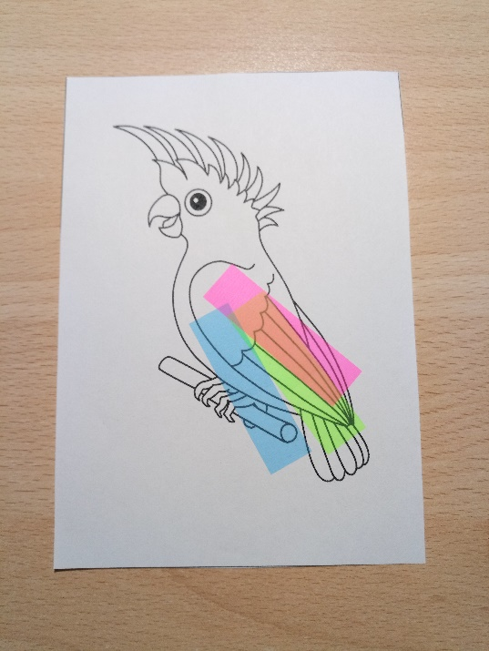
Сюжет аппликаций можно менять: готовить разные контурные изображения и дополняющие стикеры.
- Игра «Охотник».
Для игры понадобятся несколько стикеров в виде зайцев или овечек, несколько квадратных стикеров и заводная игрушка «Волк» или другой «охотник». Игру можно начать с рассказывания истории о том, как любили играть зайцы на одной сказочной поляне. Они играли в салочки, в прятки, собирали цветы и им было очень весело. В процессе рассказывания взрослый приклеивает стикеры-зайцев на полу перед ребенком в произвольном порядке. Далее в игре появляется «волк»-охотник: «….Но иногда на эту полянку заглядывал очень голодный волк» - на этих словах, взрослый заводит механизм у «волка» и опускает его на пол, недалеко от зайцев. Далее, взрослый предлагает ребенку спрятать каждого зайца в домик, чтобы он не попался в лапы «волка»-охотника. Для этого надо взять квадратные стикеры и быстро наклеить их на каждого зайца – спрятать зайцев в домики. Все это надо делать быстро, пока заводная игрушка движется в сторону «зайцев». Игра очень веселая и требует от ребенка быстроты реакции, движений. Сначала можно играть на небольшой площади, так, чтоб ребенок точно успел спрятать всех зайцев. Постепенно площадь игры и количество стикеров можно увеличивать. Для разнообразия в игре можно менять стикеры или заводную игрушку. В процессе игры можно менять модуляцию голоса, чтоб была возможность создания ситуации напряжения, когда зайцев прячут в домики и расслабления, когда волк не успел поймать зайцев. Подобные игры помогают детям сбрасывать некоторое накопившееся напряжение в течение дня, учиться расслабляться, понимать свои эмоции и регулировать их.
- Игра «Паутина».
Для игры понадобится малярный скотч. Необходима предварительная работа без участия ребенка. Взрослый разматывает рулон с малярным скотчем и перемещаясь по комнате, последовательно приклеивает его к различной мебели на разной высоте, создавая паутину. Приклеивать скотч можно к устойчивой мебели и функциональным элементам комнаты. Это могут быть: стол, стул, шкаф, подоконник, дверь.
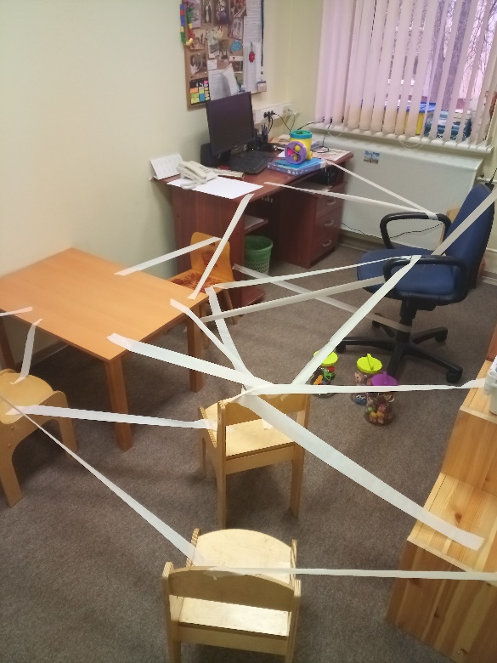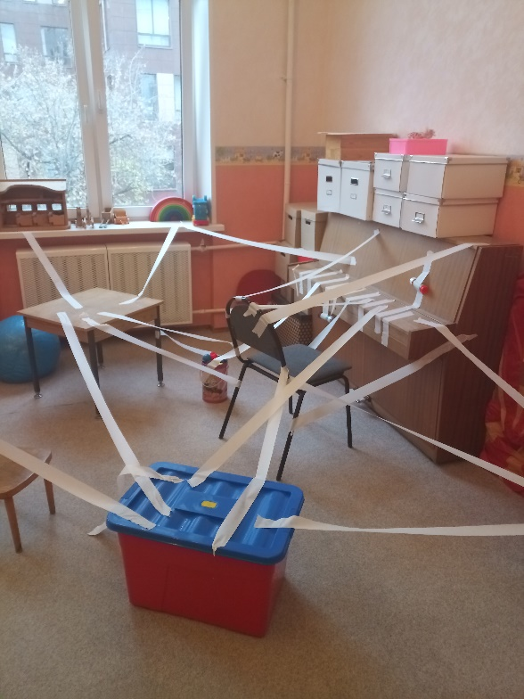
После того, как скотч приклеен, можно пригласить в комнату ребенка. Взрослый может прочитать шуточное стихотворение про паучка:
В нашем доме новичок
Поселился паучок.
Молча он весь день трудился,
Даже папа удивился.
Как успел он тут один
Сделать столько паутин? (автор Татьяна Казырина)
А дальше взрослый предлагает пойти искать паука, а всю паутину выбросить в мусор, поскольку она мешает играть в комнате. Каждый раз, когда рвется скотч можно проговаривать: «Фу-фу-фу. В мусор выкину», «Порву тут», «Там порву». В процессе игры у ребенка развивается и ориентировка в пространстве, и внимание, и мелкая моторика. Своими комментариями взрослый может помогать ребенку, если он не всю паутину заметил: «Ой, вот еще паутина осталась», «И тут паутина еще», «Надо всю-всю паутину собрать». Можно менять модуляцию голоса, чтоб поддерживать интерес к игре. Игра способствует поддержанию эмоционального контакта между взрослым и ребенком, развитию диалога.
- Город.
Для понадобится малярный скотч, деревянный конструктор и фигурки животных или человечки, коробки, пластмассовые банки. Взрослый и ребенок отрывают длинные ленты малярного скотча и приклеивают его на пол в виде дорог. Можно делать широкие дороги, узкие, длинные, короткие, перекрестки. Из конструктора можно построить дома, магазины - из коробок, остановки - из банок. Так же из конструктора можно сделать машины, автобусы, которые едут по дорогам. Для пешеходов можно нарисовать на дорогах зебры и светофоры. Взрослый может задавать ребенку уточняющие вопросы и совершать игровые действия вместе с ребенком. Например: «А жираф в какой машине поедет?», «Куда поедет жираф?», «А что купит в магазине жираф?», «А где он припаркуется?»
Подобные игры расширяют представления детей о возможных действиях на улице, знакомят с правилами движения на дорогах, перехода дорог, знакомят с возможной инфраструктурой. Можно примерно смоделировать собственный район, детские площадки, возможными путями передвижения: «Идти по дороге к площадке», «Надо обойти вокруг дома» и т.д. Это прекрасная игра как для развития детей, так и для отличного развлекательного досуга для всей семьи.
Очень надеемся, что представленные игры заинтересуют и детей и взрослых, помогут расширить вариативность домашних игр, будут способствовать развитию совместной деятельности внутри семьи.

